ГУАП

КАФЕДРА № 12

ОТЧЕТ   
ЗАЩИЩЕН С ОЦЕНКОЙ

ПРЕПОДАВАТЕЛЬ

|  |  |  |  |  |
| --- | --- | --- | --- | --- |
| ассистент |  |  |  | А.А. Силина |
| должность, уч. степень, звание |  | подпись, дата |  | инициалы, фамилия |

|  |
| --- |
| ОТЧЕТ О ЛАБОРАТОРНОЙ РАБОТЕ |
| Составление портрета пользователя |
| по курсу: Проектирование информационных систем |
|  |
|  |

РАБОТУ ВЫПОЛНИЛ

|  |  |  |  |  |  |
| --- | --- | --- | --- | --- | --- |
| СТУДЕНТ гр. № | 1123 |  |  |  | М.М. Ефимов |
|  |  |  | подпись, дата |  | инициалы, фамилия |

Санкт-Петербург 2024

**Цель работы:** спроектировать портрет пользователя с подбором персонажей, карту путешествия клиента (Customer journey map) и пользовательский сценарий (User Flow).

Вид задачи в Kaiten (рис.1):

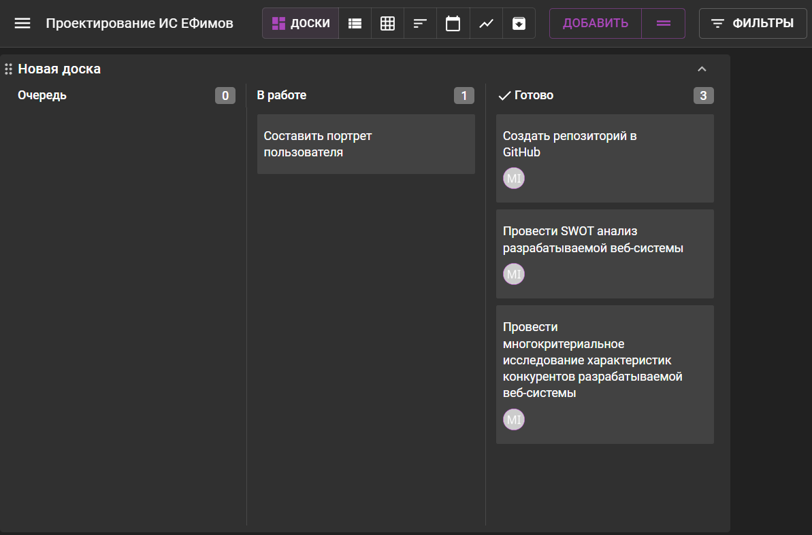

Рисунок 1- Вид задачи в Kaiten

Репозиторий проекта в Github (рис.2):